填空题
- 偏序集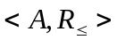的哈斯图为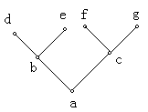，则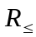= 。
{<a,b>,<a,d>,<a,e>,<b,d>,<b,e>,<a,c>,<a,f>,<a,g>,<c,f>,<c,g>}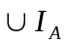；

选择题
- 设A={，{1}，{1，3}，{1，2，3}}则A上包含关系“”的哈斯图为（ ）c
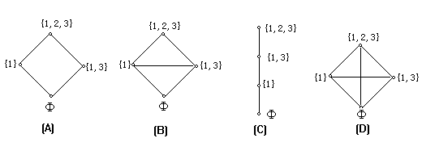
- 集合A={1，2，3，4}上的偏序关系图为
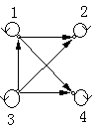

则它的哈斯图为（ ）。a
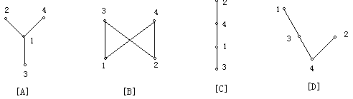

- 设集合A={1，2，3，4，5}上偏序关系的Hass图为（书上的题）
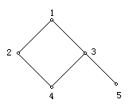
则子集B={2，3，4}的最大元（ ）；最小元（ ）；极大元（ ）；极小元（ ）；上界（ ）；上确界（ ）；下界（ ）；下确界（ ）。a
    - 无，4，2、3，4，1，1，4，4； B、无，4、5，2、3，4、5，1，1，4，4；
C、无，4，2、3，4、5，1，1，4，4； D、无，4，2、3，4，1，1，4，无。
- 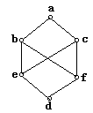下图描述的偏序集中，子集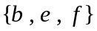的上界为 （ ）。b
A、 ； B、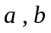 ；
C、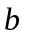 ； D、

